MANUAL DE COBRANÇA ESCRITURAL E GERAÇÃO DE BOLETO

Faktory Pro
Versão 1.0 de Abril/ 2019
Sumário

1. Controle de Versão 3
2. Objetivo do manual 4
3. Parametrizações e Cadastros 5
3.1. Parâmetros 5
3.2. Cadastros 6
4. Geração de Boleto – Manual 15
5. Geração de Boleto – Automático (Parâmetro 123) 18
6. Geração de Arquivo Remessa 19
7. Recebimento de Arquivo Retorno 21
8. Dúvidas e erros frequentes 22

- Controle de Versão

Versão | Descrição | Responsável
1.0 | Elaboração do manual | Rodrigo da Justa

- Objetivo do manual

Esse manual tem como objetivo ensinar a parametrizar e utilizar a Cobrança Escritural e Geração de Boletos no sistema Faktory Pro.

- Parametrizações e Cadastros

Seguem parâmetros que podem modificar a funcionalidade de geração de boletos e cobrança escritural.

  - Parâmetros
    - Código: 123
Função: Imprimir boletos automaticamente ao finalizar uma NF.
    - Código: 259
Função: Quantidade de dias padrão para protesto nos boletos bancários.
    - Código: 327
Função: Habilitar funcionalidade enviar boleto via e-mail automaticamente ao finalizar Nota Fiscal.
    - Código: 341
Função: Habilita a funcionalidade de adicionar o logo do Estabelecimento na emissão dos Boletos.
    - Código: 242
Função: Código de documento padrão para baixa de títulos através da cobrança escritural.
    - Código: 243
Função: Caminho padrão para arquivos de retorno
    - Código: 248
Função: Conta para fluxo de caixa padrão nos lançamentos bancários através da cobrança escritural.
    - Código: 267
Função: Departamento padrão para Cobrança Escritural

  - Cadastros
Os cadastros abaixo devem ser feitos observando qual tipo de layout será utilizado. Alguns dados também podem variar de banco para banco, por isso é importante que esses dados sejam validados pelo gerente da conta e responsável da empresa.

    - Cadastro de Documento
No cadastro do documento deve-se vincular a espécie do documento. Para isso acesse Cadastros > Diversos > Documentos. Procure pelo documento NFE (ou outro que seja utilizado nas emissões de notas) e clique no botão “Editar”.
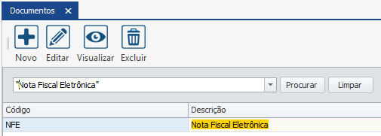
Na tela de edição, no campo “Espécie”, informe o banco e código da espécie, conforme mostra a imagem abaixo.
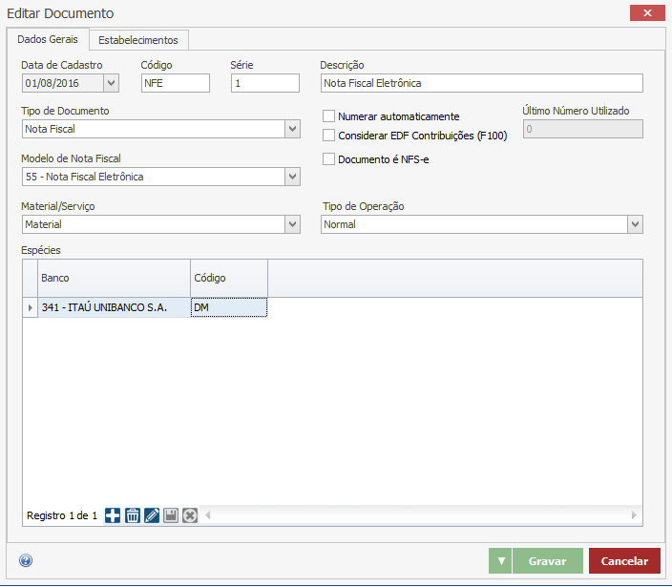
    - Cadastro de Banco
No cadastro do Banco será necessário informar o layout do arquivo de cobrança escritural. Para isso acesse Cadastros > Bancos > Bancos.
Informe os dados conforme mostra o exemplo abaixo:

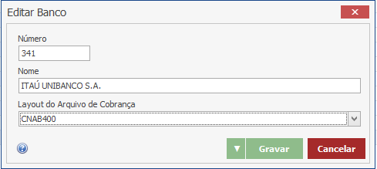

    - Cadastro de Instruções ao Banco
Para cadastrar as instruções ao banco é ideal que se tenha em mãos o layout do banco. Segue um exemplo do layout CNAB 400 do Banco Itaú:

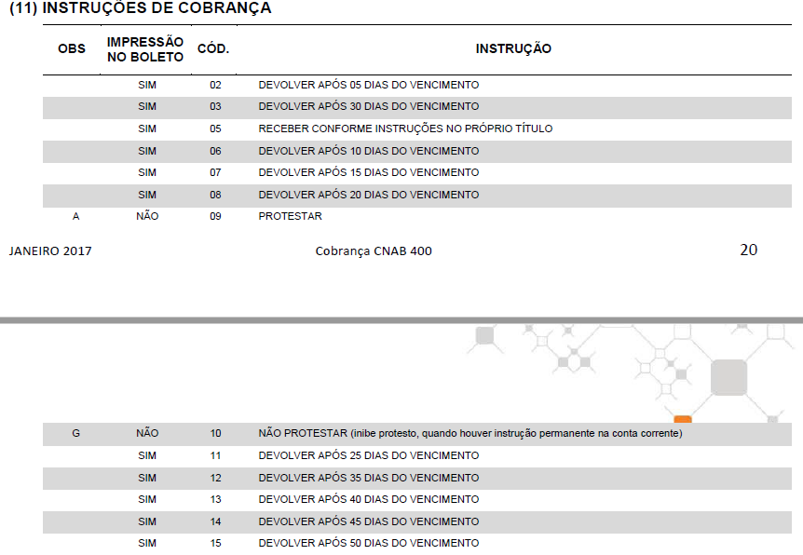

Acesse Cadastros > Bancos > Instruções. Clique no botão “Novo”.
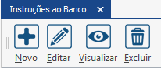
Após o clique a tela abaixo abrirá, informe os dados conforme mostra o exemplo abaixo:
Perceba que no exemplo foi selecionado a flag “Impressa”, pois de acordo com o layout mostrado acima essa instrução deve ser impressa no boleto. Caso seja uma instrução de protesto, deve-se selecionar a flag “Exige Dias de Protesto”. O mesmo vale para a opção “Instrução Padrão de Desconto”.

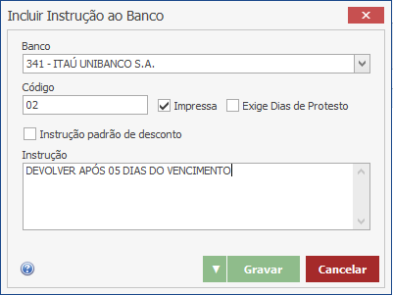

    - Cadastro de Carteira
Para cadastrar as carteiras que serão utilizadas acesse Cadastros > Bancos > Carteiras. Clique no botão “Novo”.
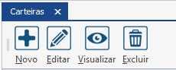
Após o clique a tela abaixo abrirá, informe os dados conforme o exemplo abaixo.
É possível nesse momento vincular as instruções cadastradas anteriormente à carteira.
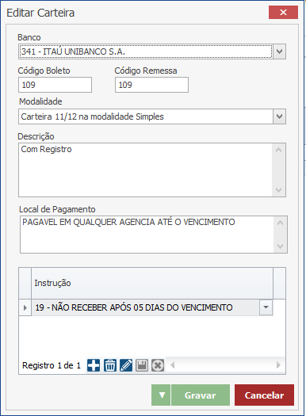

- Código Boleto: Informar o código da carteira nesse campo que será impresso no boleto.
- Código Remessa: Informar o código da carteira nesse campo que será enviado no arquivo remessa.
- Descrição: Apenas uma descrição para identificação da carteira.
- Local de Pagamento: Onde o boleto poderá ser pago. Essa informação será impressa no boleto.
- Instrução: Podem ser informadas diversas instruções. Essas informações serão impressas no boleto e também farão parte do arquivo remessa.

    - Cadastro de Ocorrências
Para cadastrar as ocorrências também é ideal que se tenha em mãos o layout do banco. Segue um exemplo de ocorrências de retorno do layout CNAB 400 do Banco Itaú:
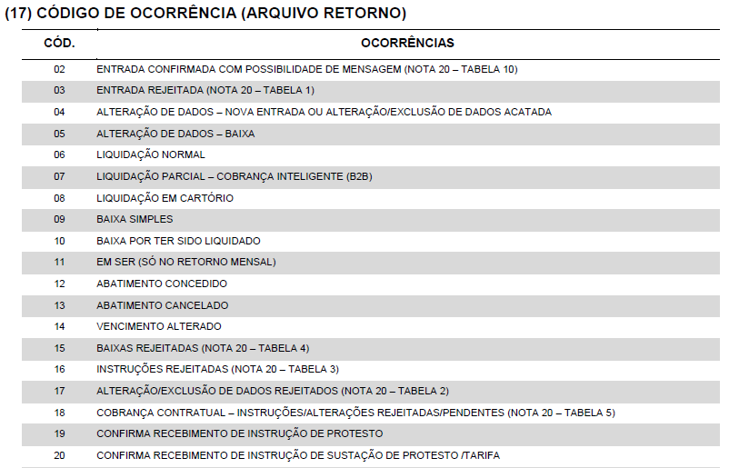

Para cadastrar acesse Cadastros > Bancos > Ocorrências. Nessa tela serão cadastradas ocorrências de Remessa e Retorno. Clique no botão “Novo”.
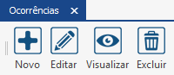
Após o clique a tela abaixo abrirá, informe os dados conforme o exemplo abaixo:
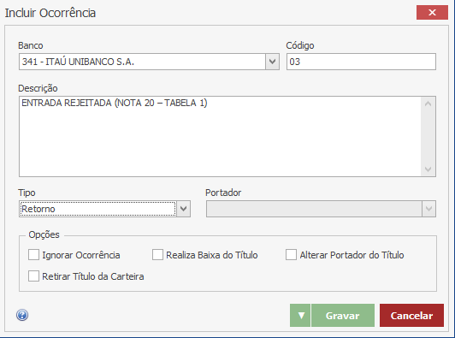

- Ignorar Ocorrência: Selecionar essa opção para os casos em que o sistema não deverá realizar nenhuma ação.
- Realiza Baixa do Título: Selecionar essa opção para ocorrências que definem a baixa do título, como por exemplo o código 06 – Liquidação Normal.
- Alterar Portador do Título: Caso o título seja protestado, por exemplo, é possível que no retorno o sistema faça a alteração do portador automaticamente, tirando o título da carteira da empresa e colocando-o como portador “PROTESTO” ou “JURIDICO”.
- Retirar Título da Carteira: Retira os dados bancários do título. O título fica como se não tivesse sido gerado o boleto.

    - Cadastro de Conta
No cadastro da Conta será necessário informar alguns dados, que podem variar de banco para banco. Para informar acesse Cadastros > Bancos > Contas.
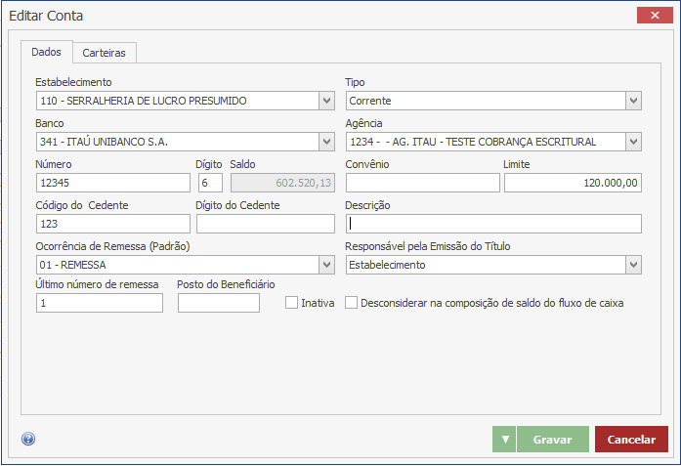
Os principais são:
- Número Convênio (normalmente obrigatório apenas para o Banco do Brasil)
- Código Cedente (fornecido pelo gerente da conta)
- Dígito Cedente (fornecido pelo gerente da conta)
- Descrição (opcional)
- Ocorrência Remessa (Padrão) – deve ser cadastrado anteriormente
- Responsável pela Emissão do Título (Define quem enviará o boleto para o cliente)

Na aba “Carteiras” será possível vincular as carteiras à conta. Também deverá ser informado o Nosso Número inicial, final e o último utilizado, para os casos de a empresa já ter gerado boletos por outro sistema.
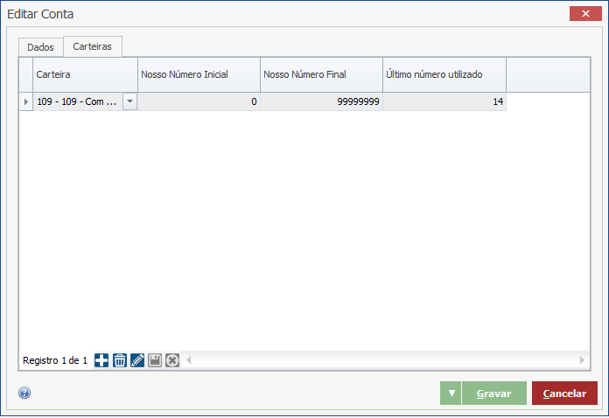

- Geração de Boleto – Manual
Para gerar boleto de um título a receber, acesse Financeiro > Contas a Receber > Títulos. Selecione o título, clique na opção “Gerar Boleto” e em seguida “Imprimir”.

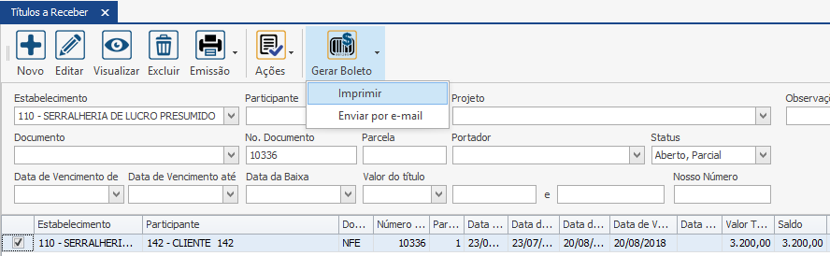

Após o clique será necessário informar a conta e a carteira responsável pela emissão do boleto. Clique em “Continuar”.
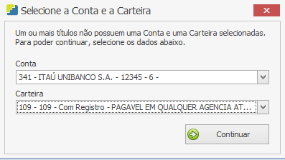

Uma nova aba será aberta para visualização do boleto. Clique em “Imprimir” para imprimir o boleto.
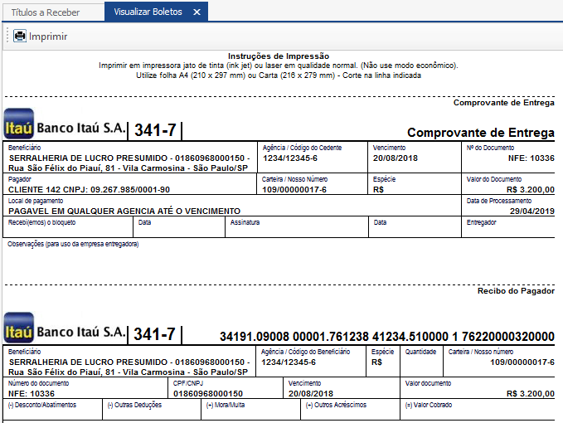

Após a emissão do boleto, podemos perceber pela visualização do título que alguns campos foram acrescentados ao mesmo, como por exemplo, o número da conta, carteira e nosso número. Através desses dados o sistema conseguirá gerar o arquivo Remessa para o banco. Isso será explicado ainda nesse manual mais adiante.

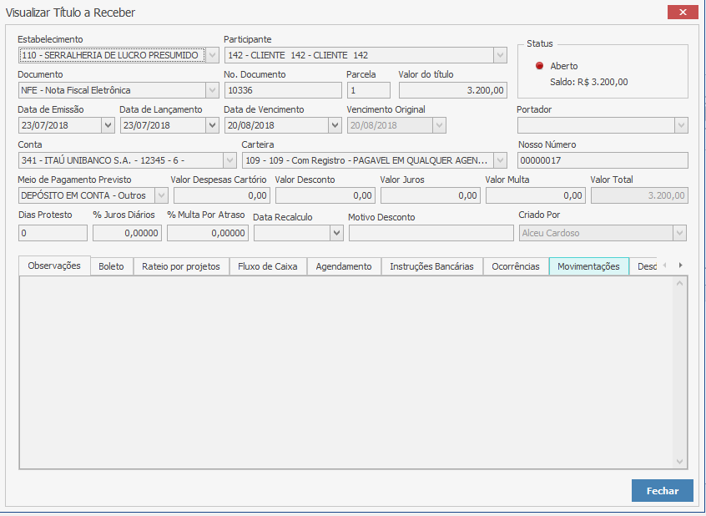

- Geração de Boleto – Automático (Parâmetro 123)
Caso o parâmetro 123 esteja selecionado, ao finalizar uma NF o sistema emitirá o boleto automaticamente. Para isso acesse Faturamento > Nota Fiscal. Selecione a NF, clique na opção “Ações” e em seguida “Finalizar”.
O sistema solicitará a conta e carteira responsáveis pela emissão do boleto. Ao clicar em “Continuar” a emissão do boleto será feita.

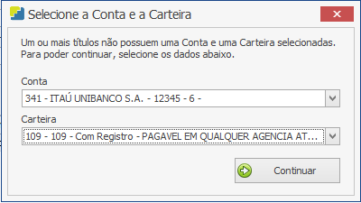

- Geração de Arquivo Remessa
Para gerar o arquivo de remessa, acesse Financeiro > Contas a Receber > Cobrança Escritural > Remessa. Clique no botão “Novo”.
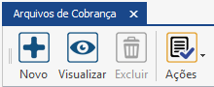
Informe a conta para a qual será feita a remessa. O sistema mostrará automaticamente todos os títulos que estão vinculados à conta ( e que já tiveram boletos gerados).
Selecione quais títulos serão enviados na remessa e em seguida clique em “Criar”.

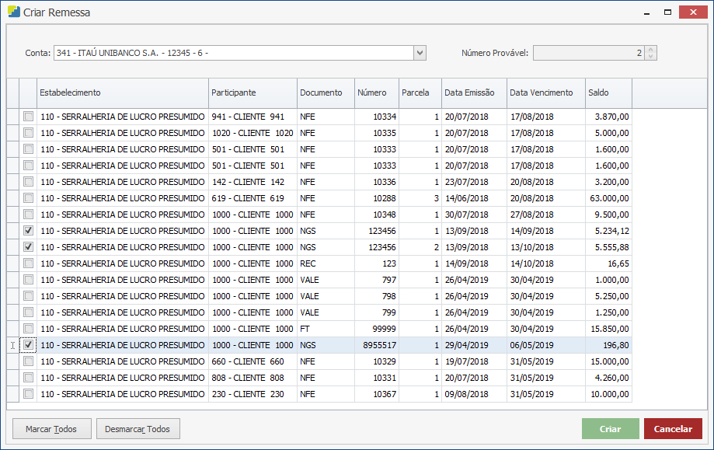

Após o clique o sistema retornará à tela anterior. Selecione a linha e clique em “Ações”, em seguida selecione “Finalizar”.
Depois de finalizado, selecione a linha novamente, clique em “Ações” e em seguida “Gerar Arquivo”. Selecione um local para salvar o arquivo. Você poderá alterar o nome do arquivo caso seja necessário.
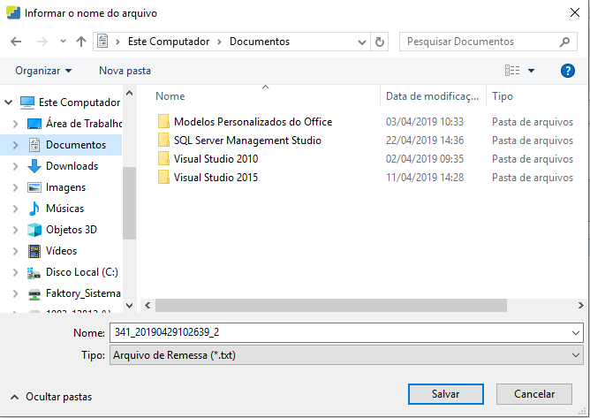

- Recebimento de Arquivo Retorno
Antes de realizar esse procedimento, deve-se baixar o arquivo retorno no site do banco.
Para receber o arquivo retorno acesse Financeiro > Contas a Receber > Cobrança Escritural > Retorno. Clique no botão “Novo”.
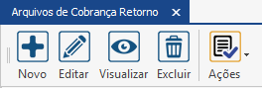
Informe a conta e em seguida procure o arquivo que está salvo no computador. Em seguida clique em “Ler Arquivo”. Os títulos serão carregados na tela. Clique em “Gravar”.
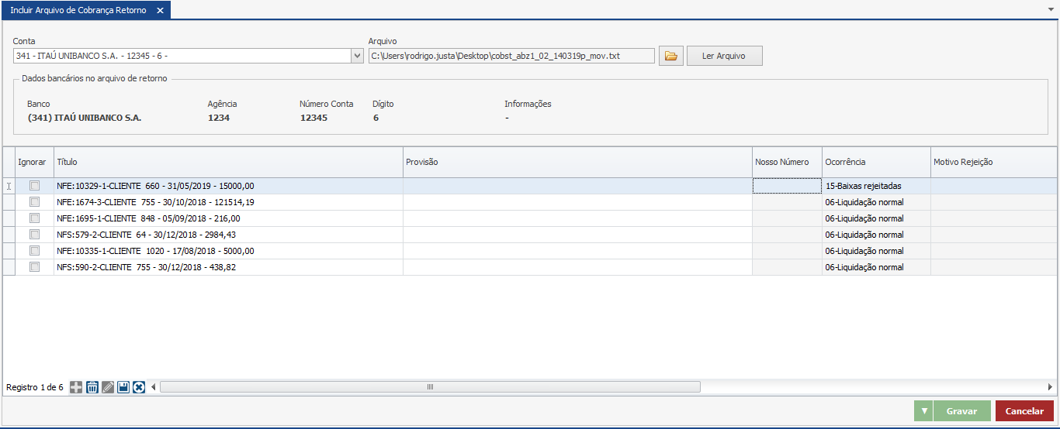

O sistema retornará à tela anterior, selecione a linha e clique em “Ações”, em seguida clique em “Finalizar”. Nesse momento o sistema fará a baixa dos títulos a receber no sistema de acordo com as informações do arquivo retorno.

- Dúvidas e erros frequentes
Em desenvolvimento...

